***Задание №2 (лист )*.**Построить три вида детали по данному наглядному изображению в аксонометрической проекции. Пример выполнения листа приведен на рис.4.2 Задания по вариантам даны на рис. 4.3.

Указания к решению: Внимательно ознакомиться с конструкцией детали по ее наглядному изображению и определить основные геометрические тела, из которых она состоит. В центре листа наметить оси координат, выделяя площадь для каждого вида детали. Нанести тонко карандашом все линии видимого и невидимого контура, расчленяя деталь на основные геометрические тела. Затем нанести все выносные и размерные линии, проставить размерные числа. Произвести окончательную обводку чертежа.

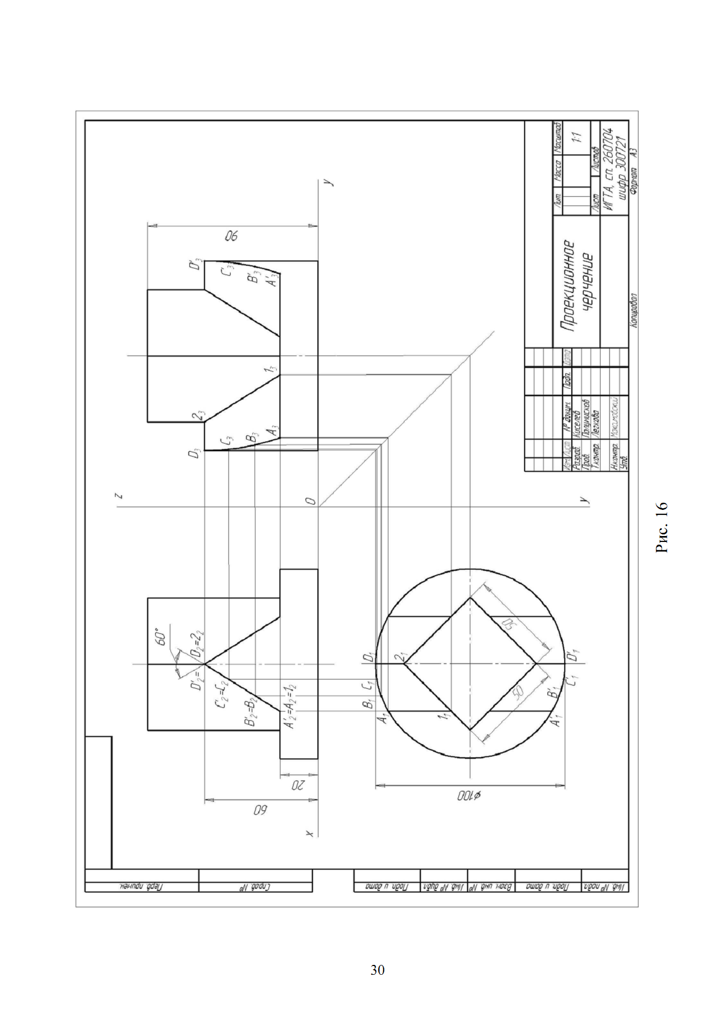

Рис.4.2

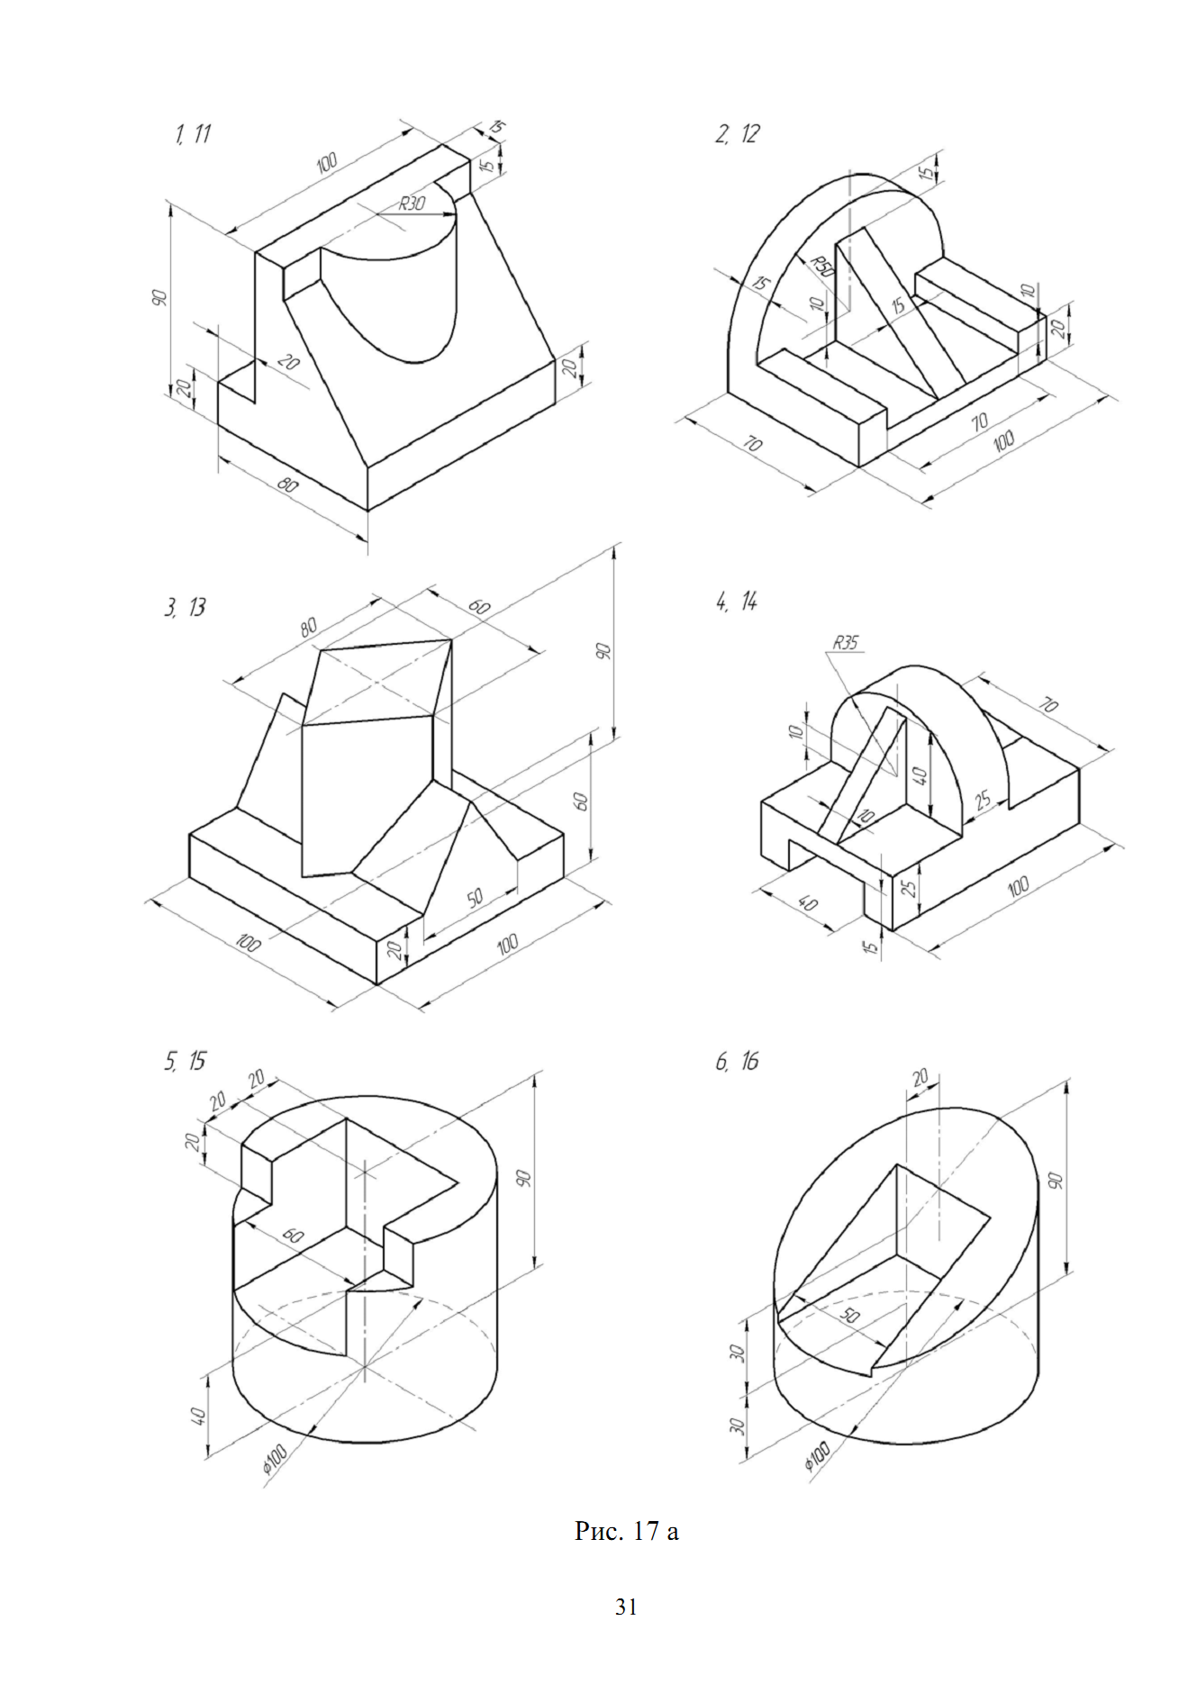

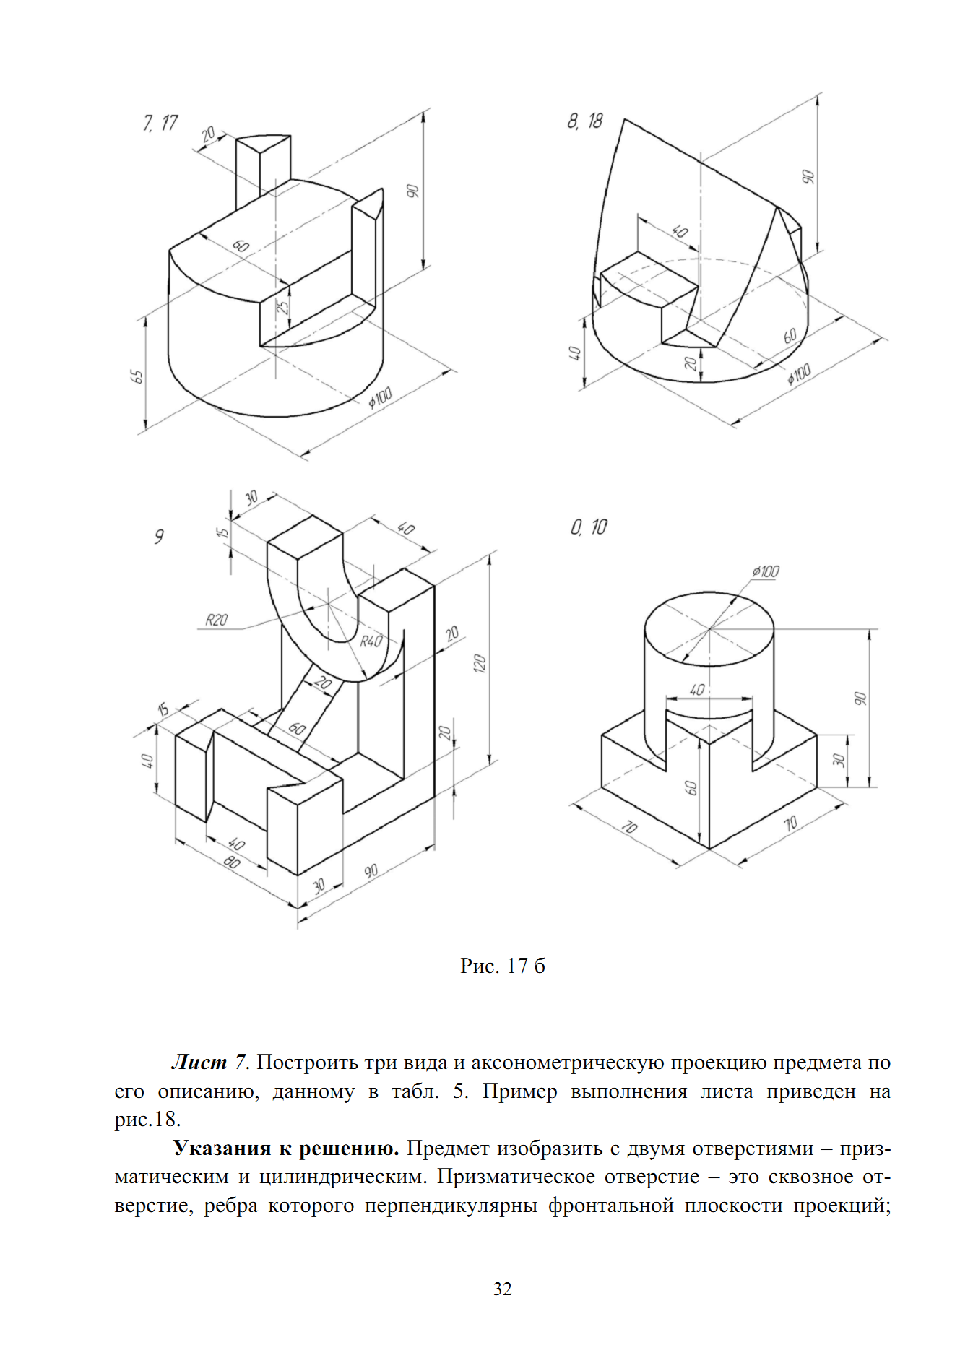

Рис.4.3.